
"Пожалейте елочку
зеленую иголочку"

У настоящей ели, конечно же, множество преимуществ – и неповторимый запах, ставший частью новогодней атмосферы, и красота, и экологичность. Но стоит ли это жизни целого хвойного леса?
Покупать искусственную? Возможно. Но есть и множество других вариантов. Например, купить живую елочку в вазоне. Да, она миниатюрная и ее место разве что на столе, но эффект почти тот же, что и от ее более крупной родственницы – тот же запах, та же экологичность. А когда зеленая красавица подрастет, можно ее высадить у себя на участке, или подарить другу-дачнику, пусть теперь он ее наряжает у себя в саду.
Что же делать, задумаетесь вы?
- Средняя продолжительность жизни дерева составляет 250 – 300 лет. Встречаются долгожители 600 летнего возраста.
Интересные
факты о ели!
- В лечебных целях используют еловые шишки, хвою и смолу.
- Из погибшего корня Ели могут вырасти молодые побеги, которые впоследствии становятся настоящими деревьями. Таким образом, дерево клонирует самого себя.
- Ель присутствует на гербах множества российских городов
- Древесина ели используется в производстве музыкальных инструментов: скрипок, гитар, мандолин, виолончелей, роялей и арф. Великие мастера Амати и Страдивари создавали свои знаменитые скрипки из ели.
Всего учёные насчитывают более 40 разных видов елей, 18 из которых можно увидеть на территории России. Но, несмотря на обыденность ели для человека наших широт, несколько её видов находятся под угрозой исчезновения.
Не рубите её, а оставьте в лесу, -
НЕ РУБИТЕ ЁЛОЧКУ
Я вам запах еловый в горсти принесу,
А шаров разноцветных сверкающий звон
Пусть наполнит звучаньем хрустальный плафон.
Будут свечи, хлопушки, огни, серпантин
Ну, а елку мы сами в лесу навестим…
Погрустим в тишине, помечтаем о ней-
Там, где россыпь иголок и множество пней.
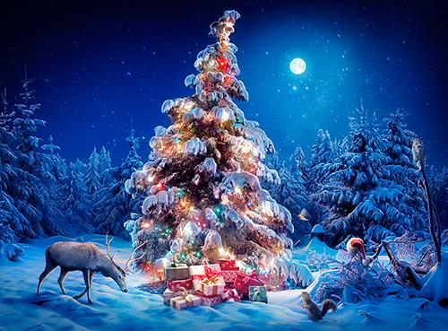
Ингрид Сози

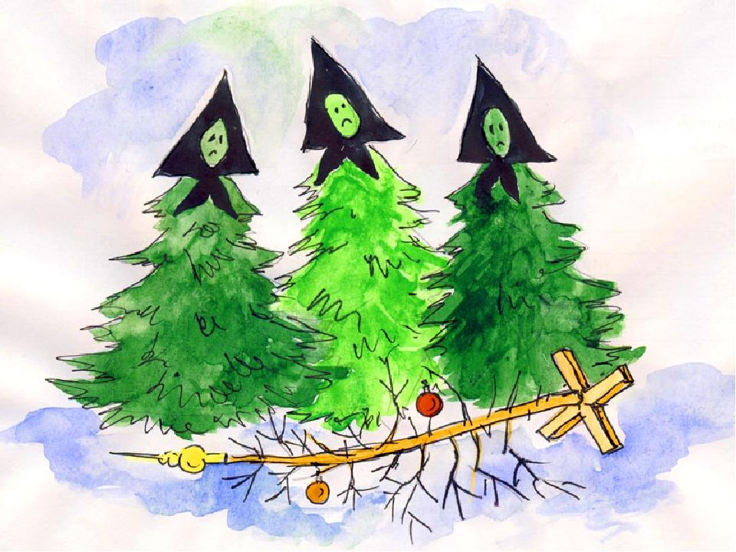

.
Приближается
Новый год
Символом этого праздника является зеленая красавица, которую вы после 14 января выбросите.
Возле наших домов будут опять образованы целые кладбища убитых лесов. Зачем? Ведь хвойные деревья растут десятки и более лет. Не лучше ли собрать деньги на искусственную елку, зато встречать новогодние праздники она будет с вами всю жизнь и перейдет по наследству. Или сделать букет из сосновых веток, который придает комнате аромат, а оригинальность композиции будет соответствовать вашим фантазиям.

Помните взрослые, помните дети—за жизнь каждой елочки люди в ответе!
Готовимся к празднику мы не спеша.
Нарядная елочка– как хороша!
А после ее пожелтевший скелет, мы выбросим в мусор - и елочки нет!
А ей вот, красавице жить бы да жить, и «лапками» зайца
в морозы укрыть.
Весною на веточках птиц собирать.
Для многих животных
пристанищем стать!
Не руби меня злодей,
ведь живая Я, поверь!!!


Сберегите
зеленую красавицу!

МАОУ СОШ №2
Структурное подразделение
Детский сад №3
Подготовительная группа №3
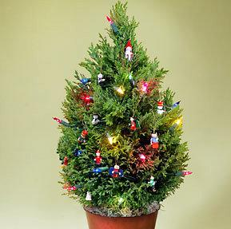
Серышево, 2020г.

ЧТОБЫ ЕЛКУ НЕ РУБИТЬ, ЕЕ НУЖНО СМАСТЕРИТЬ!

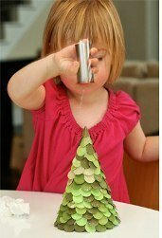
Не рубите ёлку, не губите лес.
Пусть растёт красавица
Прямо до небес.
Гордая, пушистая,
Хрупкая, душистая.

